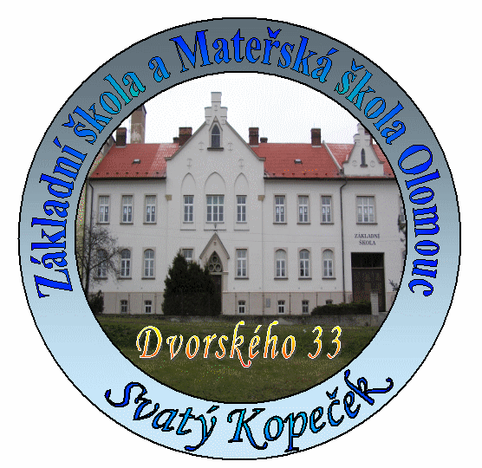
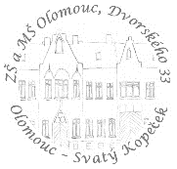
Základní škola a Mateřská škola Olomouc, Dvorského 33
příspěvková organizace
77900 Olomouc – Svatý Kopeček
Tel.: 585 385 357 IČ 70631042 Email: reditel@zskopecek.cz

Č. j. ZŠDv/281/2017/Ko Olomouc 2017-06-26

HEUS s. r. o.
náměstí Svobody 10, 789 85 Mohelnice
IČ 25846604

Objednávka zboží

Tímto u Vás závazně objednávám níže uvedené zboží dle Vaší cenové nabídky.

Objednávané zboží:

Název | Počet ks | Cena/ks bez DPH | Cena/ks s DPH | Cena celkem s DPH
Kabel HDMI PremiumCord HDMI High Speed with Ether. kabel se zesilovačem, 15m, AWG26, 3x stínění, M/M, zlacené konektory | 3 | 784,29 Kč | 949 Kč | 2 847 Kč
Stropní držák projektoru, natáčecí (122-202cm, ±15°/360°, max. 15kg) | 3 | 2 140,50 Kč | 2 590 Kč | 7 770 Kč
Projektor Optoma DH1017 | 3 | 19 752,06 Kč | 23 900 Kč | 71 700 Kč
Vizualizér Epson ELPDC21 | 3 | 12 156,20 Kč | 14 709 Kč | 44 127 Kč
Tabule MANAŽER K 150x100 | 3 | 3 999,00 Kč | 4 839 Kč | 14 516 Kč
 |  |  | Celkem s DPH: | 140 960 Kč
 |  |  | Celkem bez DPH: | 116 496,14 Kč
 |  |  | DPH (21)%: | 24 464,19 Kč

Mgr. Jan Kolisko
ředitel ZŠ a MŠ

Akceptace objednávky: 29. 6. 2017

Ing. Antonín Navrátil
HEUS s. r. o.
náměstí Svobody 10, 789 85 Mohelnice

